    440003, Российская Федерация, г. Пенза, ул. Терновского, 19А, тел.: (8412) 93-06-06  E-mail: info@eletech-penza.ru  Сделано в России | 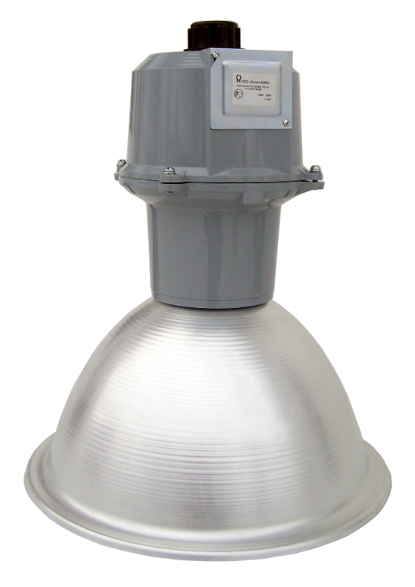 | ПАСПОРТ  Светильник  РСП 08-250-  РСП 08-400-  -201,202,  211,212
Предприятие-изготовитель оставляет за собой право вносить в конструкцию изделия изменения, не ухудшающие его технические данные.

- НАЗНАЧЕНИЕ И ОСНОВНЫЕ СВЕДЕНИЯ
Светильники РСП 08-250/400А с газоразрядными лампами высокого давления ртутными типа ДРЛ и встроенной пускорегулирующей аппаратурой, предназначены для общего освещения промышленных помещений, складов, спортивных и торговых залов, а также и для наружного освещения.
Светильники изготовлены по ТУ 3461-030-00109636-2013 и соответствуют требованиям ТР ТС
004/2011, ТР ТС 020/2011 (ГОСТ IEC 60598-1).
- ОСНОВНЫЕ ТЕХНИЧЕСКИЕ ХАРАКТЕРИСТИКИ цоколь Е40
Тип светильника | Сеть  питания | Номинальная мощность, Вт | Степень защиты по ГОСТ 14254 | Климатическое исполнение  по ГОСТ 15150 | Класс защиты от поражения эл. током по ГОСТ 12.2.007 | Класс светорасп  ределения | Тип кривой силы света | Габаритные размеры D×H, мм.  не более | Масса, кг.  не более
РСП  08-250/400-201А  (комб.,б/стекла,б/сетки) | ~ 220В  50Гц | 250/400 | IP 23 | У3 | I | П | Г | 398×485/  470×570 | 6,5/8,0
РСП  08-250/400-202А  (комб.,б/стекла,сетка) | ~ 220В  50Гц | 250/400 | IP 23 | У3 | I | П | Г | 415×500/  515×585 | 6,7/8,3
РСП  08-250/400-211А  (комб.,стекло,б/сетки) | ~ 220В  50Гц | 250/400 | IP 53 | УХЛ1 | I | П | Г | 345×490/  500×580 | 7,8/10,4
РСП  08-250/400-212А  (комб.,стекло,сетка) | ~ 220В  50Гц | 250/400 | IP 53 | УХЛ1 | I | П | Г | 345×490/  500×585 | 8,0/10,7
Внимание! Запрещается использование ламп с большей мощностью, чем указано в маркировке светильника
- КОМПЛЕКТНОСТЬ
- корпус в сборе (бокс) с ПРА
- рефлектор (отражатель),
- защитная сетка (исполнения: 202),
- защитное стекло (исполнения: 211 с сеткой: 212),
- паспорт ……………………………………………………………………………..1экз. на коробку
- упаковка (лампа в комплект поставки не входит: ДРЛ 250 или 400, рабочий ток как на ПРА)
- ТРЕБОВАНИЯ БЕЗОПАСНОСТИ.
-Эксплуатация светильников согласно «Правилам технической эксплуатации электроустановок потребителей», утв. Приказом Минэнерго РФ от 13.01.2003г. №6.
-Монтаж, демонтаж и подключение светильника производить только специалистом электромонтажником при отключенной сети питания.
-Присоединение к поврежденной электропроводке ЗАПРЕЩЕНО!
ВНИМАНИЕ! Светильники с дефектами корпуса, стекла и др. составных частей эксплуатировать недопустимо.
- ИНСТРУКЦИЯ ПО МОНТАЖУ И ПОДГОТОВКА К РАБОТЕ.
1. Распаковать корпус 1, отражатель 2 и при наличии защитные стекло 4 и сетку ;
2. Закрепить отражатель к корпусу винтами М6×12;
3. Установить светильник на трубу 8 или монтажный профиль;
4. Открыть крышку 6;
5. Ввести сетевые провода питания через кольцо сальника, подсоединить провода питания к
клеммной колодке 3, провод заземления – к зажиму заземления 7. Схема соединения
светильника представлена на рисунке;
6. Закрыть крышку;
7. Ввернуть лампу;
8. При наличии закрепить защитное стекло (для чего совместить скобы на отражателе и
обечайке защитного стекла и закрепить винтом M3×20 поз. 9, закрыть обечайку, защелкнув
замки 5) или защитную сетку на отражателе.
- СВЕДЕНИЯ ОБ УТИЛИЗАЦИИ
Светильник не содержит дорогостоящих и токсичных материалов и утилизируется обычным способом.

- ХРАНЕНИЕ И ТРАНСПОРТИРОВАНИЕ
Условия транспортирования светильников в части воздействия механических факторов по ГОСТ 23216-7- средние (С). Перевозки воздушным, железнодорожным в сочетании их между собой, водным путём (кроме моря) совместно с автомобильными перевозками, с общим числом перегрузок не более четырёх.
Условия хранения светильников в части воздействия климатических факторов по ГОСТ 15150-69 –3. Закрытые и другие помещения с естественной вентиляцией без искусственно регулируемых климатических условий, где колебания температуры и влажности воздуха существенно меньше, чем на открытом воздухе, расположенные макроклиматических районах c умеренным и холодным климатом.
Светильники в упаковке допускают хранение в течение не более 18 месяцев с даты выпуска.

- ГАРАНТИЙНЫЕ ОБЯЗАТЕЛЬСТВА
В случае обнаружения неисправности светильника, до истечения гарантийного срока, следует обратиться по месту покупки светильника, замена светильника происходит по предъявлению покупателем документа, подтверждающего дату покупки.
Гарантийный срок эксплуатации: 18 месяцев со дня продажи покупателю, но не более 36 месяцев со дня выпуска предприятием-изготовителем. Срок службы не менее 10 лет.
За дефекты, произошедшие не по вине производителя и вследствие несоблюдения требований данного руководства по эксплуатации, изготовитель не несёт ответственности.
Гарантийному ремонту подлежат изделия, не имеющие механических повреждений, при сохранении защитных наклеек и пломб предприятия-изготовителя.

Светильник сертифицирован. Сертификат № ТР RU С-RU.МЕ15.В.00274, срок действия с 23.09.2015 по 23.09.2020.
Соответствует требованиям ТР ТС 004/2011; ТР ТС 020/2011.
Признан годным к эксплуатации.

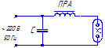 Схема соединения с лампой ДРЛ

Дата изготовления __________________ Штамп ОТК_________________

Штамп магазина ___________________ Подпись продавца____________

Без штампа магазина ПРЕТЕНЗИИ не принимаются. При отсутствии штампа магазина или торгующей организации срок гарантии 18 месяцев исчисляется с даты выпуска изделия изготовителем

